**预约模块系统设计报告**

分析设计员：崔科宇

预约模块中包含预约实验室和查看实验室两大功能，其中学生用户可以查看开放实验室信息，预约开放实验；教师用户可以查看实验室信息，预约上机实验室。具体功能页面设计如下：

1）学生查看教室状态

学生点击“教室状态”按钮，可以查看实验教室的空闲情况。系统初步设计页面如下图：

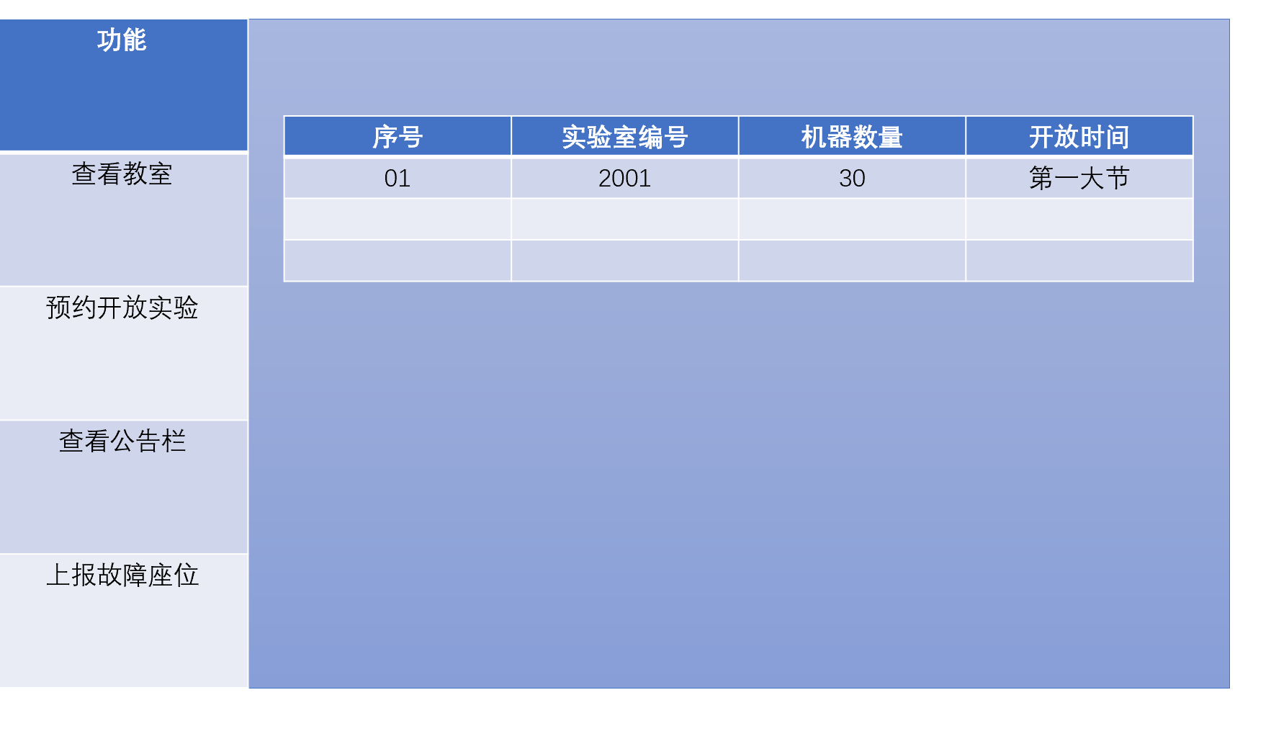学生查看开放实验室信息

get方法 接受后端参数如下：

后端返回rooms数组，里面是room对象

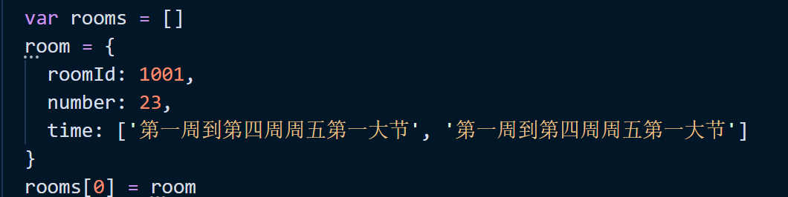

老师、管理员查看上机实验室信息

get方法 接受前端参数如下：

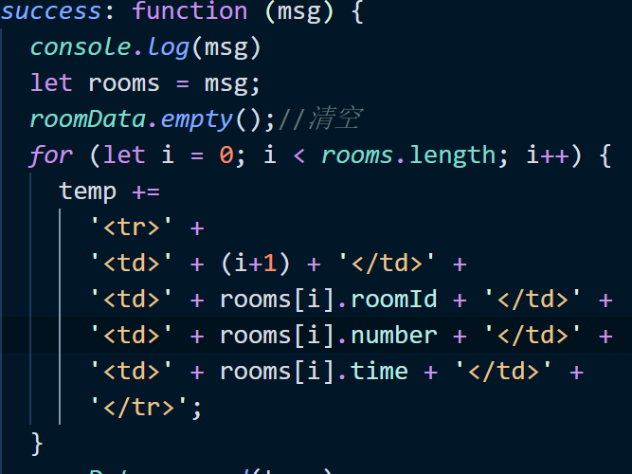

2）学生预约开放实验室

学生点击预约按钮，输入实验室编号和预约时间段，点击确定即可。系统判断是否可以通过预约，并给出返回信息。系统设计界面如下：

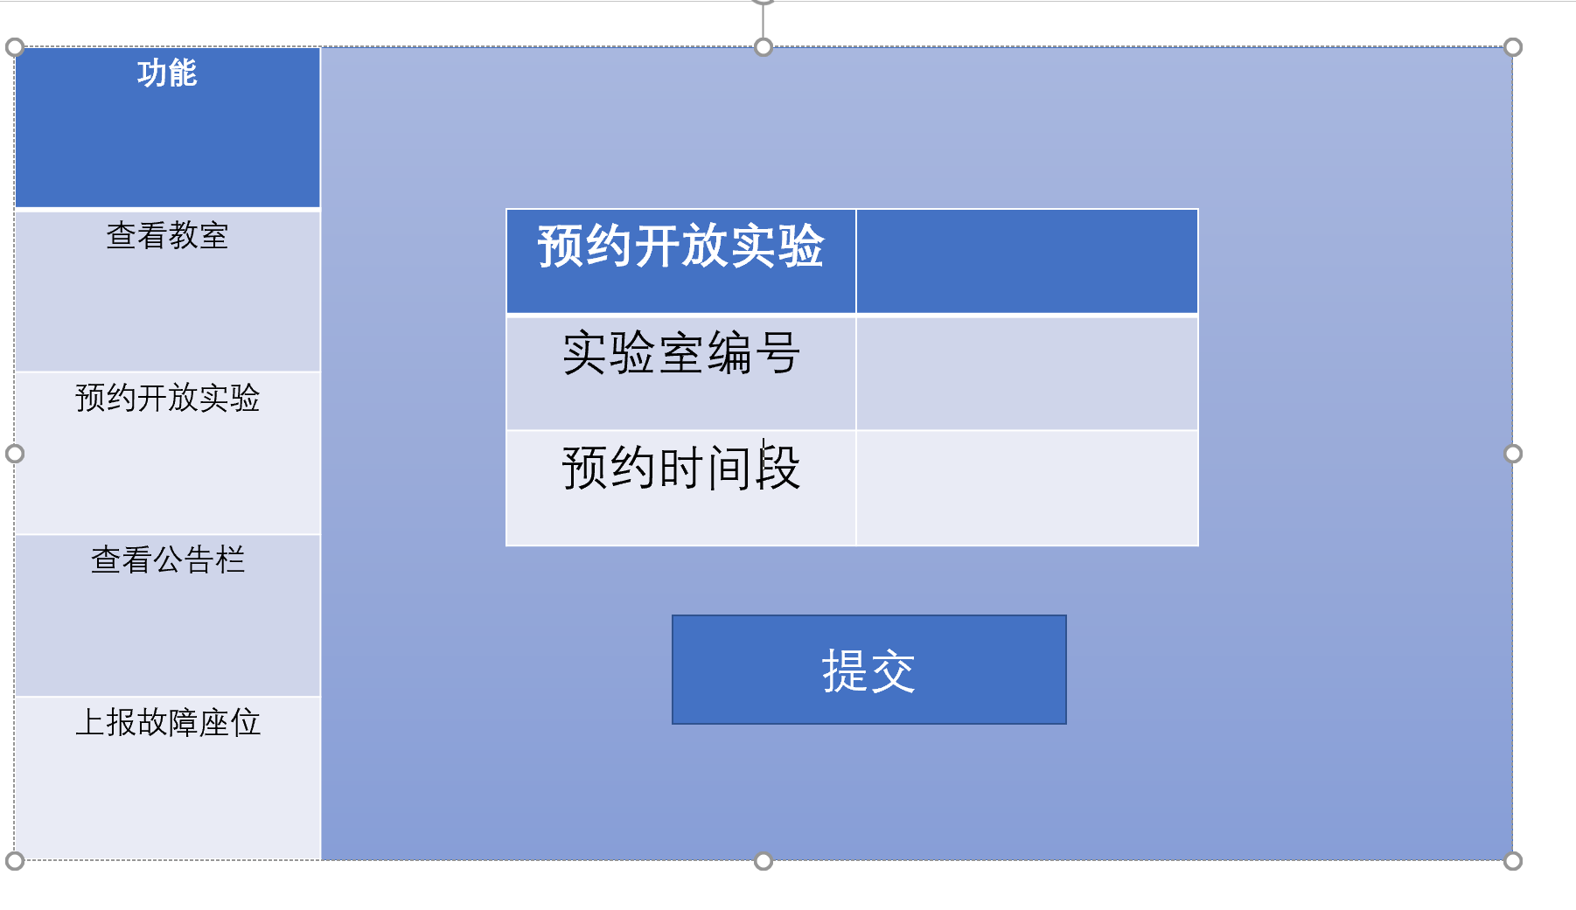

学生预约上机实验室

前端传参如下：

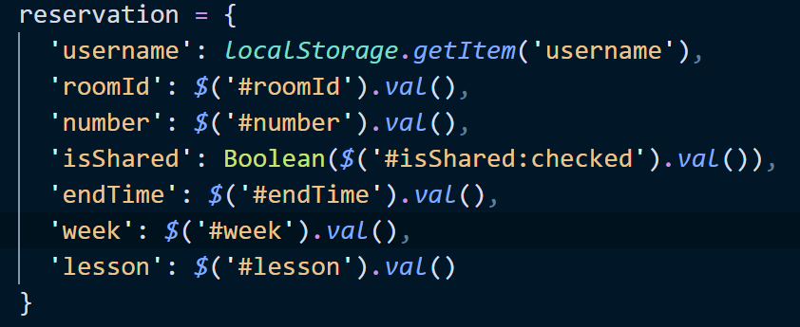

接受后端参数如下：

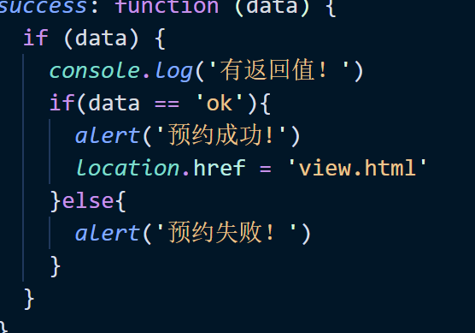

3）教师选择上机实验室

教师可以预约教室，点击预约上机实验室按钮进入相应页面，填写实验室编号、上机人数、时间段以及是否共享教室等信息。点击确定，系统会判断是否预约成功，成功则返回成功信息，失败则清空表单，返回错误信息。点击重选按钮也可以清空表单消息。系统设计页面如下：

老师预约上机实验室

前端传给后端参数列表：

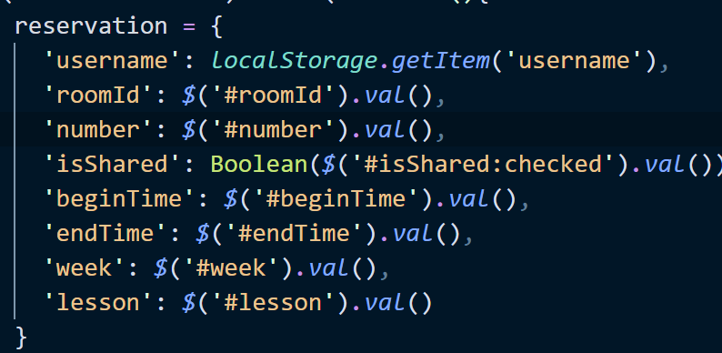

接受后端参数信息：

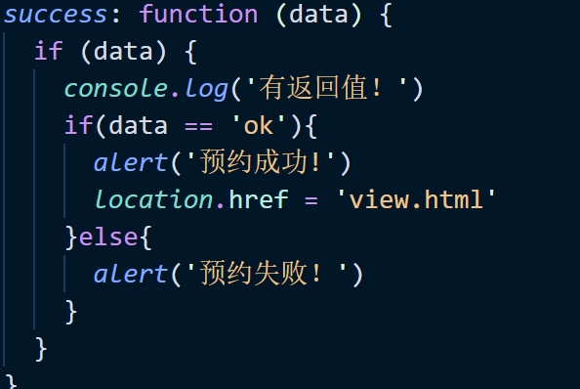

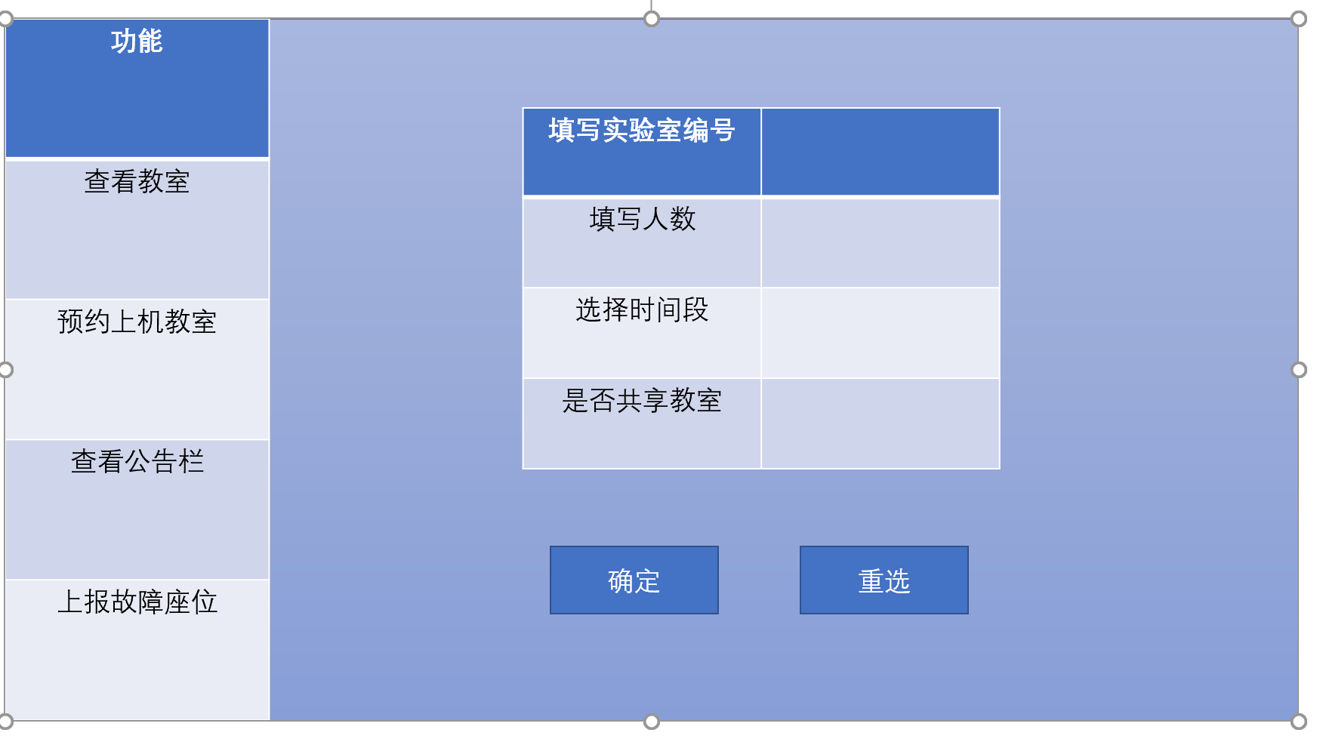

4）学生、教师查看已预约教室

学生可以查看自己已预约的开放实验室，老师可以查看自己已预约的上机实验室。查看已预约时可以根据需要取消预约。初步设计页面如下：

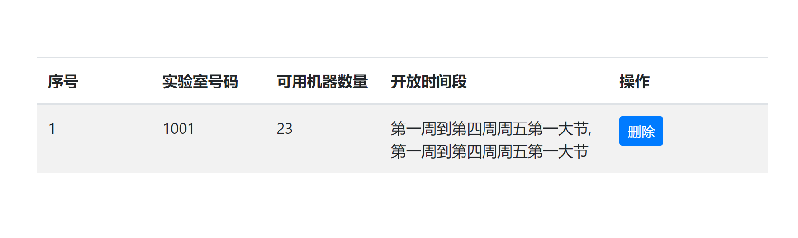

1. 老师查看自己已预约实验室信息

接受后端参数如下：

后端返回rooms数组，里面是room对象



1. 老师取消自己已预约实验室

传给后端参数用户名字username(string)，接受“ok”或者“no”

1. 学生查看或删除自己预约的开放实验室



其中time不是数组，只有一个如“第一周周五第一大节”的字符串。

删除传参为username（string），接受返回字符串“ok”或“no”